**ČETRTEK, 21.5.2020**

**ŠPORT**

* Oglej si posnetek vaj za koordinacijo: <https://www.youtube.com/watch?v=ulXBKNvAlpY>
* Ogrej se in poskusi tudi ti. Potrebuješ samo vrvico.

**NARAVOSLOVJE IN TEHNIKA**

* Preberi snov v učbeniku na straneh 82 in 83.
* V zvezek napiši naslov **Nevarne snovi** in prepiši besedilo iz rumenega okvirčka na strani 83.
* Spodaj preriši znake za nevarne snovi (učbenik str. 82).

**DRUŽBA**

* Posveti se pripravi naloge o kulturni dediščini.

**MATEMATIKA**

* Natančno preberi snov v delovnem zvezku Radovednih 5, 4. del, str. 8.
* Lahko si ogledaš tudi posnetke:

<https://www.youtube.com/watch?v=ypoc2gzYorM>

<https://www.youtube.com/watch?v=e8htKck125g>

<https://www.youtube.com/watch?v=nsv1NBLPetw>

* Reši 1. nalogo v delovnem zvezku na strani 9. Uporabljaj šestilo.
* V zvezek prepiši razlago na naslednji strani.

Kako rišemo krožnice s šestilom?

1. Označimo središče krožnice s točko S.
2. Konico šestila zabodemo v središče.
3. Na rahlo narišemo krožnico **šestilo držimo na vrhu z dvema prstoma**.

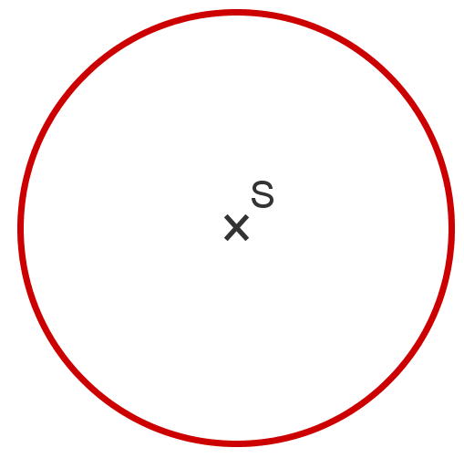

Polmer krožnice je daljica, ki povezuje središče krožnice s točko na krožnici. Označimo jo z malo črko r.

**r**

Premer je daljica, ki povezuje nasprotni točki na krožnici in poteka skozi njeno središče. Označimo jo z malo črko d.



**d**

Premer je dvakrat daljši od polmera.